وضعية انطلاقية( للمقطع) (02 العمليات على الكسور + التناظر المركزي(
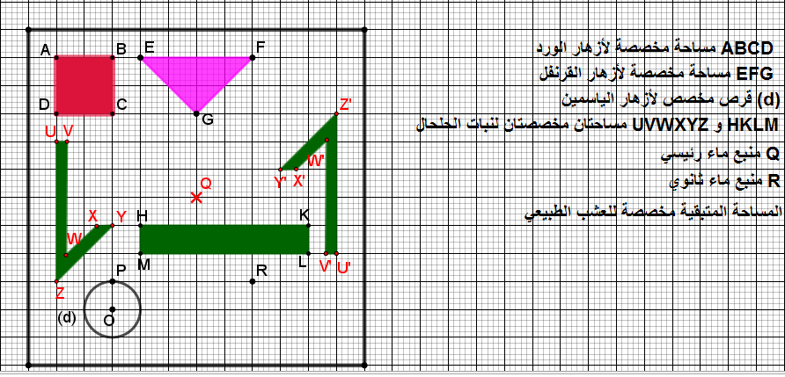

يريد والدك ان يهيئ حديقة بيته على أن تتكون من أشكال متناظرة بالنسبة إلى منبع الماء الرئيسي Q
الجزء الأول:
لاحظ أن الشكلين: UVWXYZ و U'V'W'X'Y'Z' متناظران بالنسبة إلى المنبع Q
1) ما هي نظيرة الزاوية $\left[WV,WX\right]$ بالنسبة إلى المنبع Q
2) ساعد والدك في إتمام تصميم الحديقة بحيث يكون لكل شكل نظير بالنسبة إلى المنبع Q
الجزء الثاني
إذا علمت أن مساحة نبات الحلحال $\frac{2}{18}$ مساحة الحديقة وأن ربع المساحة الباقية خصص للأزهار مجتمعة.
1) فما هو الكسر الذي يمثل المساحة المخصصة لجميع الأزهار والكسر الذي يمثل المساحة المتبقية للعشب الطبيعي.
2) أي المساحات أكبر : مساحة الأزهار أم نبات الحلحال أم العشب الطبيعي؟

